Ковранская осень

Осенью в Ковране
Просто чудо!
Золотые листья
На деревьях видно!
Здесь грибов и ягод
Ты найдешь немало.
Рыбка в речке есть:
-Ага-а-а, попа-а-алась!
Блюда рыбные
Разнообразные,
Традиционные.
Люди все хорошие,
И дружные!..

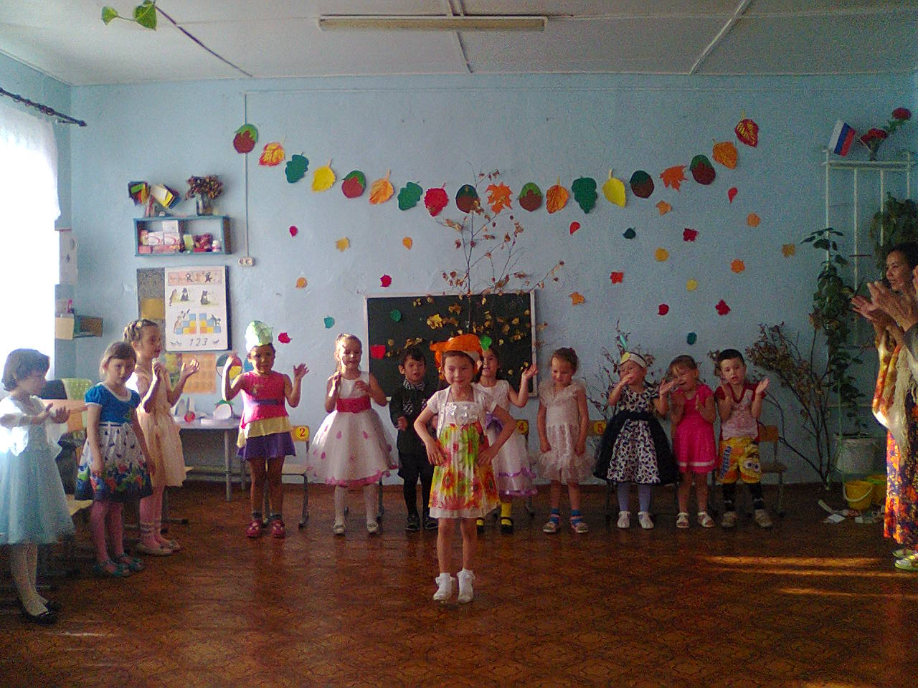
Кавралיан ктхлэ
Ктхлэ Кавралк
Љви әлкיәлк!
Жолтой пәлаיн
Уיэיнк чизэн!
Ӈуיн ӄпоноיн,
мэԓкэв кчкиӄзусч.
Кивэнк әњччаӽ чизэн:
- Ага-а-а, ккаיӄзусч!
Ноном әњчיин
Разной эк итיэнан.
Чיамзанлаיн мэллаӽаיн
Эк дружной!...

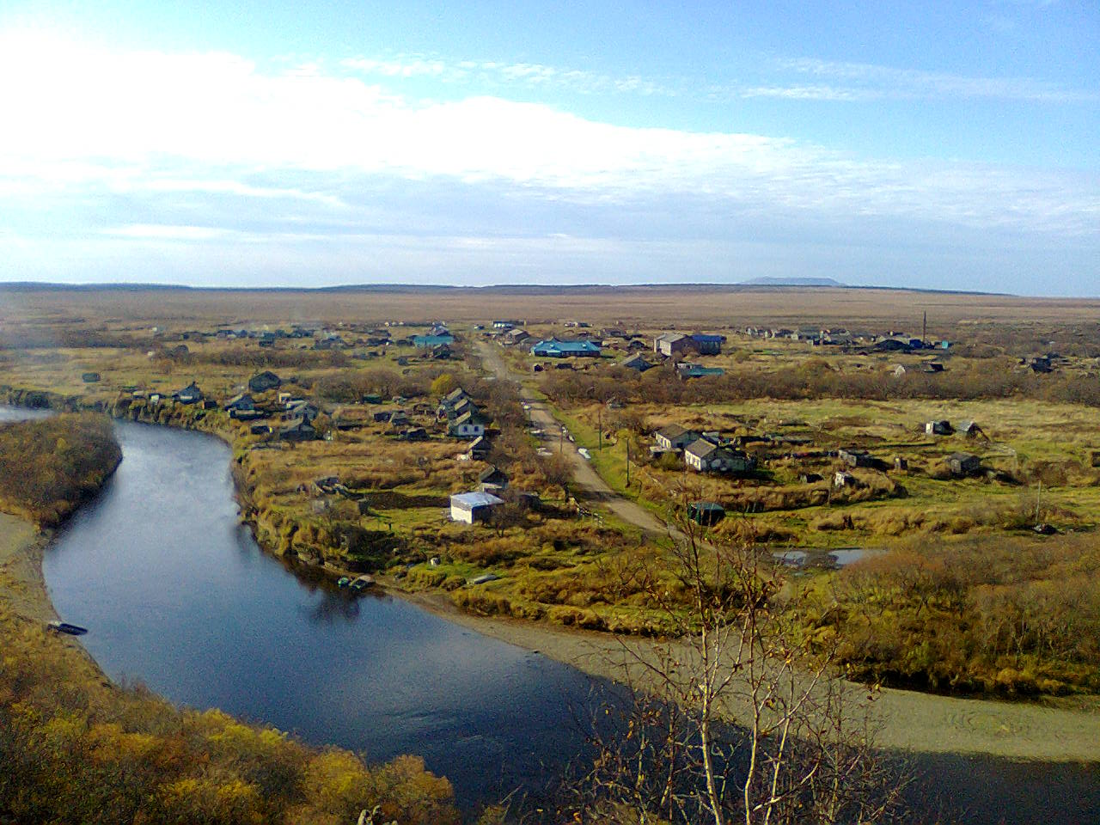

Мое село

Родной Ковран покрыло пеленою.
Завеса закрывает лес.
Деревья шапки зимние одели-
Им холодно порой.
На крыше голуби собрались
Воркуют целый день.
И вот такое вот у нас тут каждый день…

Кәмман атнум

Кәмман Каврал тӽзузын
Тнумк атхлаӽ тамәсанк.
Чинәп ксопיин ухт.
Уיиיнк пэӽэлэיн атхлаӽаיн
ӽамух итӽанкэ љви лӄаӄ.
Тамәсанк голубаיн ԓазэיн.
Чаӄасыיн °плаӽ ӄԓӽӑл.
Эк хэйнӈын каждой ӄԓӽӑл.

Новак Ольга, 8 класс

